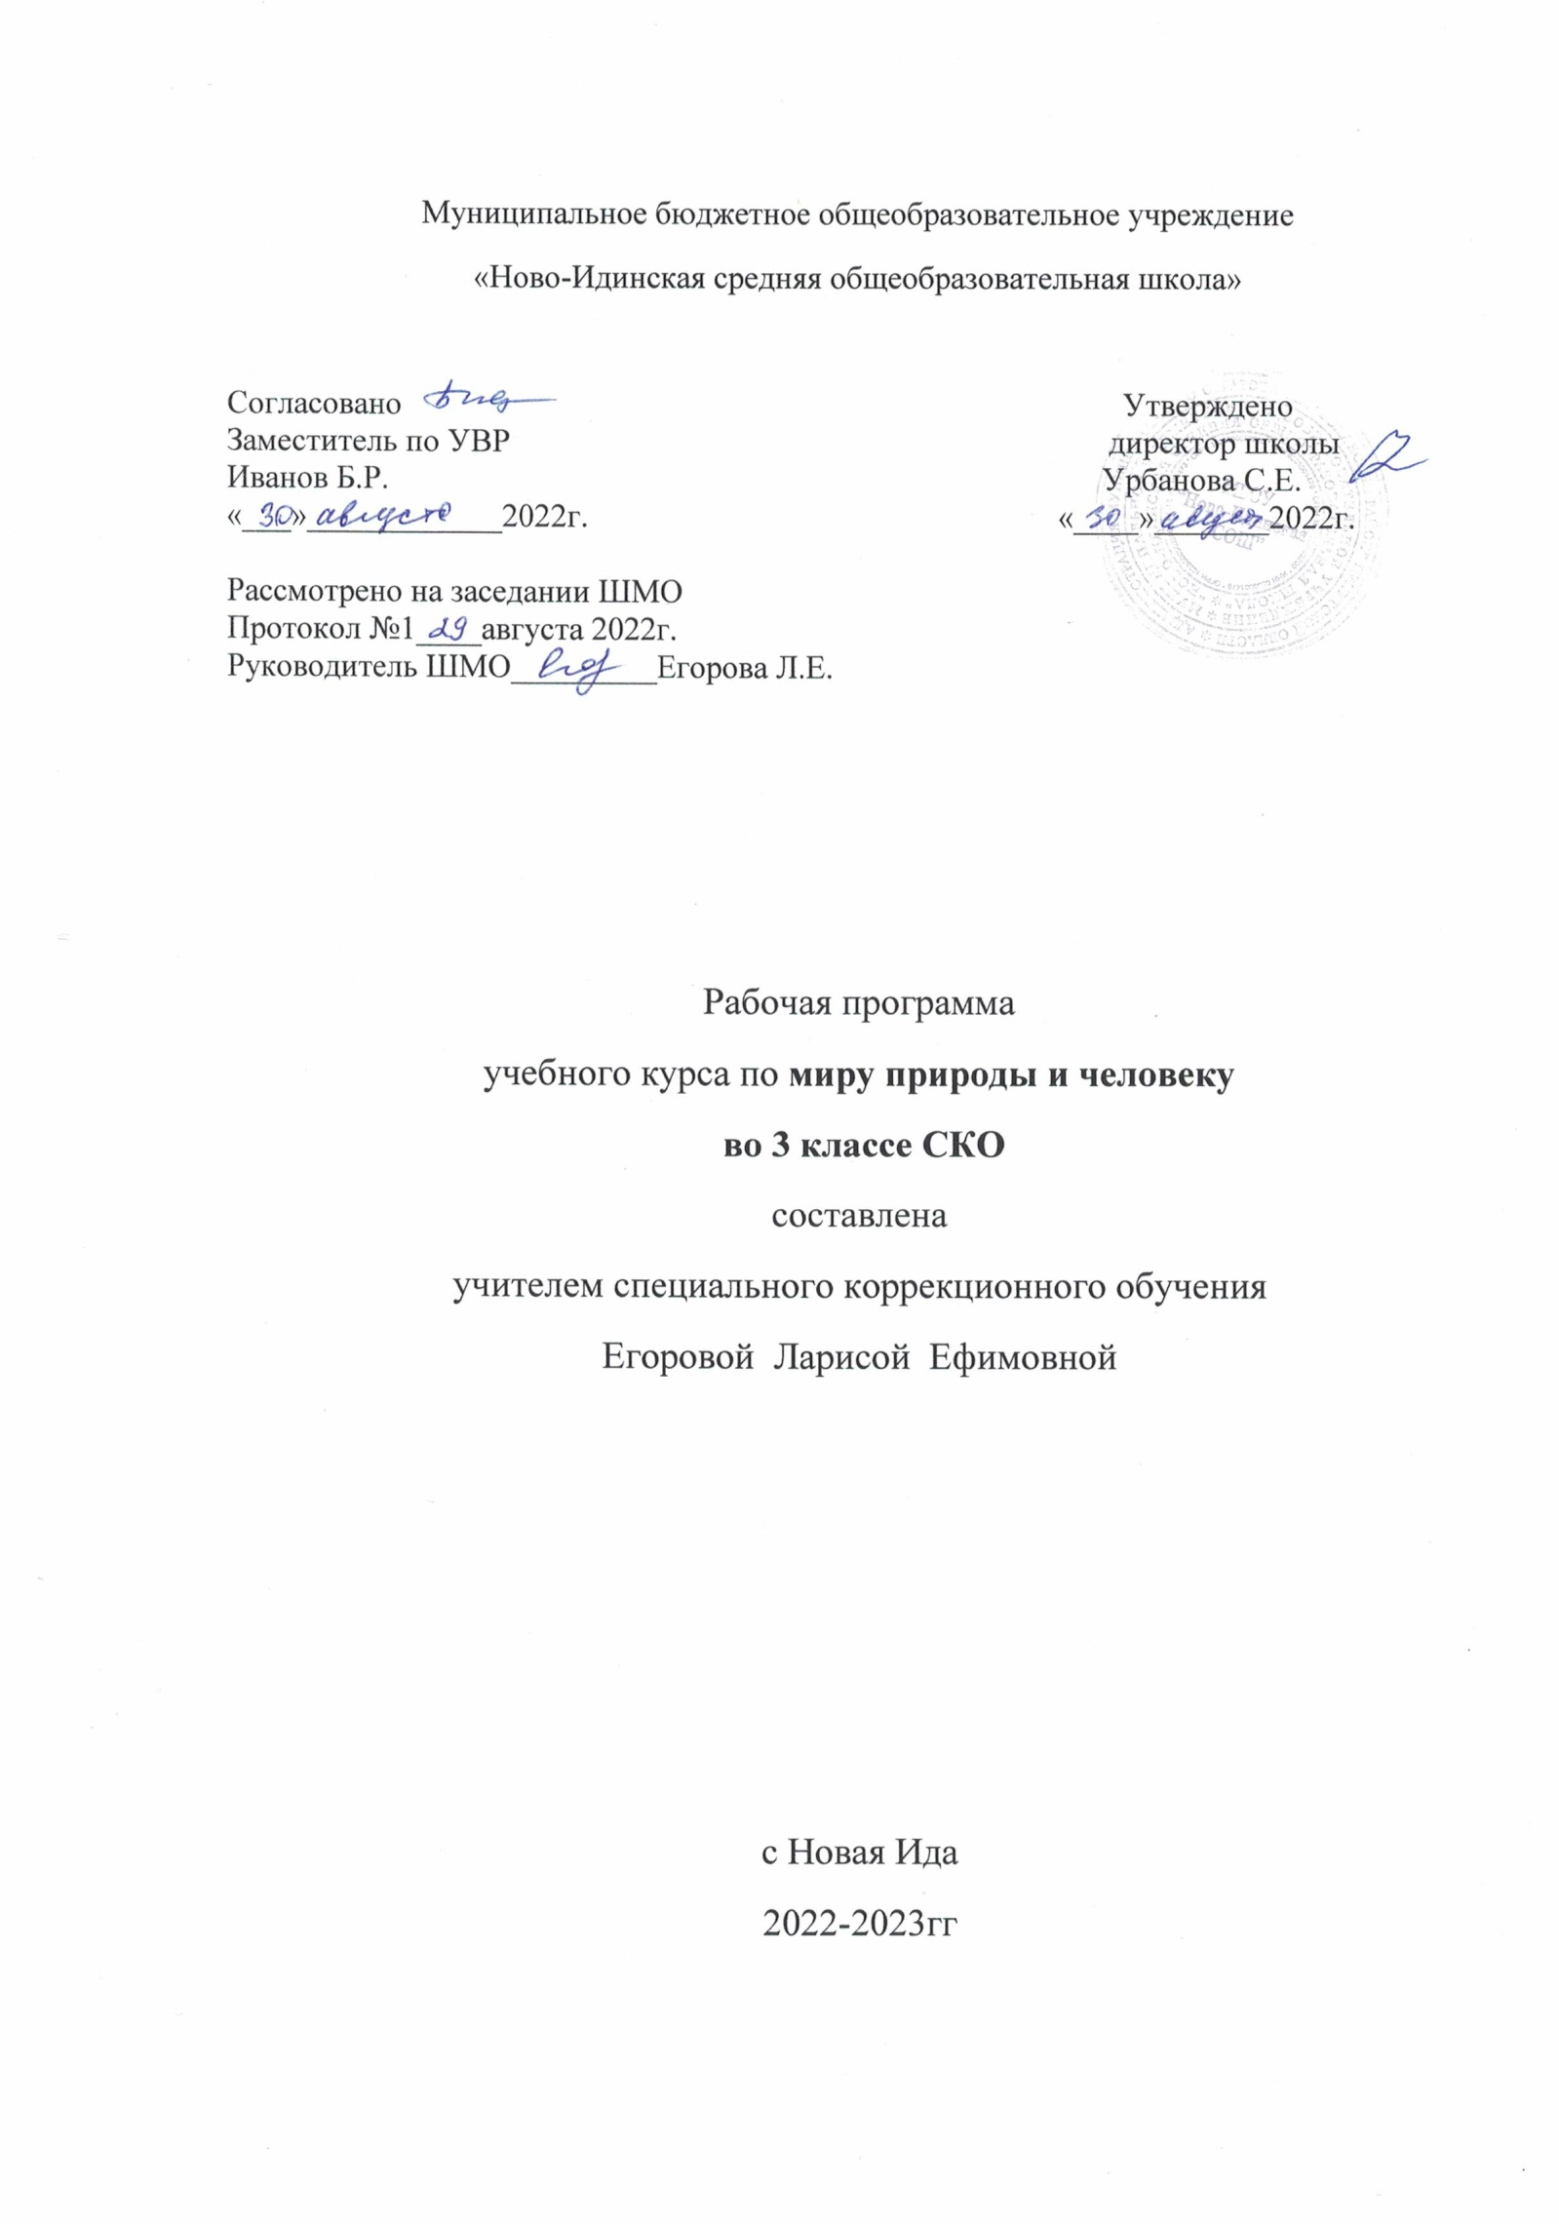

МИР ПРИРОДЫ И ЧЕЛОВЕКА

- Пояснительная записка

Рабочая программа по предмету «Мир природы и человека» предназначена для учащегося 3 класса с легкой степенью умственной отсталости (интеллектуальными нарушениями), обучающегося на дому.
Рабочая программа составлена в соответствии с Федеральным законом от 29. 12. 2012 №273- ФЗ «Об образовании в Российской Федерации», и приказом от 19.12.2014 № 1599 об утверждении Федерального образовательного стандарта для обучающихся с умственной отсталостью (интеллектуальными нарушениями)», на основе программы для специальных (коррекционных) учреждений VIII вида: 0 – 4 классы/ под редакцией И.М. Бгажноковой, автор М.Б. Матвеева, филиал издательства «Просвещение», Санкт- Петербург, 2013г.
Рабочая программа ориентирована на учебно – методический комплект:
- Учебник «Мир природы и человека», авторы Н.Б. Матвеева, И.А. Ярочкина, М.А. Попова, Т.О. Куртова, 3 класс для общеобразовательных организаций, реализующих адаптированные основные общеобразовательные программы. В 2 частях. М.: Просвещение, 2021г
«Мир природы и человека» базируется на знакомых детям объектах и явлениях окружающего мира. Актуальность заключается в формировании естествоведческих знаний, пропедевтическим этапом развития у учащейся понятийного мышления на основе сведений о живой и неживой природе.
Основная цель изучения предмета «мир природы и человека» заключается в формировании первоначальных знаний о живой и неживой природе; понимании простейших взаимосвязей, существующих между миром природы и человека.
На уроках «мир природы и человека» используются следующие методы:
- объяснительно-иллюстративный или информационно-рецептивный;
- репродуктивный;
- частично-поисковый или эвристический;
- исследовательский;
- беседа;
- наблюдение;
- работа с книгой;
- упражнение;
- самостоятельная работа;
- практическая работа;
- ИКТ.
Методы распределяются на методы преподавания и соответствующие им методы учения:
- информационно-обобщающий (учитель) / исполнительский (ученик);
- объяснительный / репродуктивный;
- инструктивный / практический;
- объяснительно-побуждающий / поисковый.
Формы:
- учебная экскурсия;
- предметный урок;
- домашняя учебная работа;
- индивидуальная работа.

2. Общая характеристика учебного предмета

Учебный предмет «мир природы и человека» ставит следующие задачи:
- Уточняет имеющиеся у ребёнка представления о живой и неживой природе, даёт новые знания об основных её элементах;
- На основе наблюдений и простейших опытных действий расширяет представления о взаимосвязи живой и неживой природы, о формах приспособленности живого мира к условиям внешней среды;
- Вырабатывает умение наблюдать природные явления, сравнивать их, составлять устные описания, использовать в речи итоги наблюдений и опытных работ, отмечать фенологические данные;
- Формирует знания учащихся о природе своего края;
- Формирует первоначальные сведения о природоохранной деятельности человека, учит детей бережному отношению к природе.
Учебный курс предусматривает следующую структуру:
- Сезонные изменения в неживой природе
- Растения и животные в разное время года
- Сезонные работы в саду, огороде, труд людей в разное время года
- Неживая природа
- Живая природа

3. Место учебного предмета в учебном плане
Предмет «Мир природы и человека» входит в предметную область «Естествознание» является обязательной частью учебного плана в соответствии с ФГОС для обучающихся с умственной отсталостью (интеллектуальными нарушениями)
На изучение данного учебного предмета в 3 классе по программе отводится 1 час в неделю 33ч на 33недели

4. Планируемые результаты освоения программы

Личностные результаты:
1)осознание себя как гражданина России; формирование чувства гордости за свою Родину;
2) воспитание уважительного отношения к иному мнению, истории и культуре других народов;
3) сформированность адекватных представлений о собственных возможностях, о насущно необходимом жизнеобеспечении;
4) овладение начальными навыками адаптации в динамично изменяющемся и развивающемся мире;
5) овладение социально-бытовыми навыками, используемыми в повседневной жизни;
6) владение навыками коммуникации и принятыми нормами социального взаимодействия;
7) способность к осмыслению социального окружения, своего места в нем, принятие соответствующих возрасту ценностей и социальных ролей;
8) принятие и освоение социальной роли обучающегося, проявление социально значимых мотивов учебной деятельности;
9) сформированность навыков сотрудничества с взрослыми и сверстниками в разных социальных ситуациях;
10) воспитание эстетических потребностей, ценностей и чувств;
11) развитие этических чувств, проявление доброжелательности, эмоционально-нравственной отзывчивости и взаимопомощи, проявление сопереживания к чувствам других людей;
12) сформированность установки на безопасный, здоровый образ жизни, наличие мотивации к творческому труду, работе на результат, бережному отношению к материальным и духовным ценностям;
13) проявление готовности к самостоятельной жизни.

Предметные результаты:
- иметь представления о назначении объектов изучения;
- узнавать и называть изученные объекты на иллюстрациях, фотографиях;
- относить изученные объекты к определенным группам (видо-родовые понятия);
- иметь представления об элементарных правилах безопасного поведения в природе и обществе;
- знать требования к режиму дня школьника и понимать необходимость его выполнения;
- знать основные правила личной гигиены и выполнять их в повседневной жизни;
- уметь ухаживать за комнатными растениями; кормить зимующих птиц;
- составлять повествовательный или описательный рассказ из 3-5 предложений об изученных объектах по предложенному плану;

Базовые учебные действия:
Личностные учебные действия:
- осознание себя как ученика, заинтересованного посещением школы, обучением, занятиями, как члена семьи, одноклассника, друга;
- способность к осмыслению социального окружения, своего места в нем, принятие соответствующих возрасту ценностей и социальных ролей; положительное отношение к окружающей действительности, готовность к организации взаимодействия с ней и эстетическому ее восприятию;
- целостный, социально ориентированный взгляд на мир в единстве его природной и социальной частей;
- самостоятельность в выполнении учебных заданий, поручений, договоренностей;
- понимание личной ответственности за свои поступки на основе представлений об этических нормах и правилах поведения в современном обществе; готовность к безопасному и бережному поведению в природе и обществе.
Коммуникативные учебные действия:
- вступать в контакт и работать в коллективе (учитель−ученик);
- использовать принятые ритуалы социального взаимодействия с одноклассниками и учителем;
- обращаться за помощью и принимать помощь;
- слушать и понимать инструкцию к учебному заданию в разных видах деятельности и быту;
- сотрудничать с взрослыми и сверстниками в разных социальных ситуациях; доброжелательно относиться, сопереживать, конструктивно взаимодействовать с людьми;
- договариваться и изменять свое поведение в соответствии с объективным мнением большинства в конфликтных или иных ситуациях взаимодействия с окружающими.
Регулятивные учебные действия:
- адекватно соблюдать ритуалы школьного поведения (поднимать руку, вставать и выходить из-за парты и т. д.);
- принимать цели и произвольно включаться в деятельность, следовать предложенному плану и работать в общем темпе;
- активно участвовать в деятельности, контролировать и оценивать свои действия и действия одноклассников;
- соотносить свои действия и их результаты с заданными образцами, принимать оценку деятельности, оценивать ее с учетом предложенных критериев, корректировать свою деятельность с учетом выявленных недочетов.
Познавательные учебные действия:
- выделять некоторые существенные, общие и отличительные свойства хорошо знакомых предметов;
- устанавливать видо-родовые отношения предметов;
- делать простейшие обобщения, сравнивать, классифицировать на наглядном материале;
- пользоваться знаками, символами, предметами-заместителями;
- читать; писать; выполнять арифметические действия;
- наблюдать под руководством взрослого за предметами и явлениями окружающей действительности;
- работать с несложной по содержанию и структуре информацией (понимать изображение, текст, устное высказывание, элементарное схематическое изображение, таблицу, предъявленных на бумажных и электронных и других носителях).
В программе по предмету «мир природы и человека» обозначены два уровня овладения предметными результатами: минимальный и достаточный.
Достаточный уровень освоения предметными результатами не является обязательным для обучающейся.
Минимальный уровень является обязательным для обучающейся с умственной отсталостью. Отсутствие достижения этого уровня по миру природы и человека в 3 классе не является препятствием к продолжению образования поданному варианту программы.
Минимальный уровень:
- представления о назначении объектов изучения;
- узнавание и называние изученных объектов на иллюстрациях, фотографиях;
- отнесение изученных объектов к определенным группам (видо-родовые понятия);
- называние сходных объектов, отнесенных к одной и той же изучаемой группе;
- представления об элементарных правилах безопасного поведения в природе и обществе;
- знание требований к режиму дня школьника и понимание необходимости его выполнения;
- знание основных правил личной гигиены и выполнение их в повседневной жизни;
- ухаживание за комнатными растениями; кормление зимующих птиц;
- составление повествовательного или описательного рассказа из 3-5 предложений об изученных объектах по предложенному плану;
- адекватное взаимодействие с изученными объектами окружающего мира в учебных ситуациях; адекватно поведение в школе, на улице в условиях реальной или смоделированной учителем ситуации.
Достаточный уровень:
- представления о взаимосвязях между изученными объектами, их месте в окружающем мире;
- узнавание и называние изученных объектов в натуральном виде в естественных условиях;
- отнесение изученных объектов к определенным группам с учетом различных оснований для классификации;
- развернутая характеристика своего отношения к изученным объектам;
- знание отличительных существенных признаков групп объектов;
- знание правил гигиены органов чувств;
- знание некоторых правила безопасного поведения в природе и обществе с учетом возрастных особенностей;
- готовность к использованию полученных знаний при решении учебных, учебно-бытовых и учебно-трудовых задач.
- ответы на вопросы и постановка вопросов по содержанию изученного, проявление желания рассказать о предмете изучения или наблюдения, заинтересовавшем объекте;
- выполнение задания без текущего контроля учителя (при наличии предваряющего и итогового контроля), оценка своей работы и одноклассников, проявление к ней ценностного отношения, понимание замечаний, адекватное восприятие похвалы;
- проявление активности в организации совместной деятельности и ситуативном общении с детьми; адекватное взаимодействие с объектами окружающего мира;
- соблюдение элементарных санитарно-гигиенических норм;
- выполнение доступных природоохранительных действий;
- готовность к использованию сформированных умений при решении учебных, учебно-бытовых и учебно-трудовых задач в объеме программы.
Знания оцениваются всоответствии с двумя уровнями, предусмотренными рабочей программы 3 класса по 5 – балльной системе отметок. В текущей оценочной деятельности целесообразно соотносить результаты, продемонстрированные учеником, с оценками типа:
- - оценка «5» - «очень хорошо» (отлично) свыше 65%;
- - оценка «4» - «хорошо» - от 51% до 65%;
- - оценка «3» - «удовлетворительно» (зачет), если обучающийся верно выполняет от 35% до 50% заданий;
- - оценка «2» - не ставится.
Оценка достижения обучающейся с умственной отсталостью (интеллектуальными нарушениями) предметных результатов осуществляется на принципах индивидуального и дифференцированного подходов.
В течение учебного года проводится диагностика уровня усвоения предметных результатов. Она состоит из анализа двух этапов:
1этап - промежуточная диагностика (1 полугодие)
Цель: проанализировать процесс формирования знаний и умений учащейся по конкретной теме изучаемого предмета за определенный промежуток времени.
2 этап – итоговая диагностика (2 полугодие)
Цель: выявить уровень усвоения материала и умения использовать полученные знания на практике.
Данные диагностики фиксируются в сводной таблице достижений предметных результатов (Приложение 1). По итогам каждого этапа диагностики заполняется графа знаком, представленным в виде баллов:
0 баллов - действие отсутствует, обучающаяся не понимает его смысла, не включается в процесс выполнения вместе с педагогом;
1 балл - смысл действия понимает фрагментарно и выполняет задание с большим количеством ошибок, выполнение действия связывает с конкретной ситуацией, выполняет задание только по инструкции педагога, или не воспринимает помощь;
2 балла- выполняет действие после первичной и дополнительных фронтальной, групповой или индивидуальной инструкций. Нуждается в активной помощи педагога. Помощь использует с трудом, с ошибками. В отдельных случаях способна выполнить его самостоятельно;
3 балла - способен самостоятельно выполнять действие в определенных ситуациях, нередко допускает ошибки, которые исправляет после индивидуальной помощи педагога;
4 балла - выполняет задание после первичной и дополнительной фронтальной инструкции с 1 - 2 незначительными ошибками. Хорошо использует незначительную помощь педагога;
5 баллов - выполняет действие после первичной инструкции педагога без помощи и без ошибок или с одной незначительной ошибкой, которую сам исправляет после самопроверки. В помощи педагога почти не нуждается.
Результаты дают возможность получить объективную информацию об уровне усвоения знаний, умений и навыков в текущем году; запланировать индивидуальную работу с учащейся в дальнейшем обучении.

5. Содержание учебного предмета
В программе предмета выделяются разделы:
Сезонные изменения в неживой природе. Закрепление представлений о влиянии солнца на смену времён года. Наблюдение за высотой солнца над горизонтом в разное время года: направление солнечных лучей, количество тепла и света. Изменение продолжительности дня и ночи.
Восход, заход солнца. Формирование представлений о явлениях и состояниях неживой природы: облачность, туман, небольшой дождь, заморозки, оттепель, вьюга, метель, ледоход, жаркие дни, радуга, холодный – тёплый ветер. Продолжение наблюдений за погодой их описание. Календарь. Знакомство с календарём. Название месяцев.
Растения и животные в разное время года. Наблюдение за растениями сада и леса в разное время года: яблоня, осина, липа, акация, орешник. Увядание и появление цветов и трав (медуница). Птицы зимующие и перелётные: клёст, снегирь, соловей. Насекомые в осенний период. Домашние животные в разное время года. Лесные животные: мыши, змеи, лягушки.
Сезонные работы в саду, огороде, труд людей в разное время года.
Неживая природа. Воздух и его значение в жизни растений, животных, человека. Термометр (элементарные представления). Измерение температуры воздуха. Ветер. Стороны горизонта: север, юг, запад, восток. Направление ветра.
Живая природа.
Растения. Сравнение и распознавание растений по их признакам: деревья, кустарники, травы. Части растений: корень, стебель (ствол), ветки, почки, листья, цветы. Растения сада. Фруктовые деревья (2-3 названия); ягодные кустарники (2-3 названия). Внешний вид, распознавание. Плоды. Ягоды. Лес. Растения леса. Деревья хвойные и лиственные, кустарники. Семена. Орехи. Лесные ягоды. Ягоды съедобные и несъедобные. Грибы. Грибы съедобные и несъедобные. Травы полезные, травы опасные.
Животные. Дикие обитатели леса: кабан, лось, заяц. Внешний вид, питание, повадки, образ жизни, детёныши. Приспособление диких животных к природным условиям. Домашние животные: свинья, корова кролик. Внешний вид, питание, детёныши. Уход за домашними животными. Сравнении диких и домашних животных. Сходство и отличие. Кабан – свинья, заяц – кролик. Птицы. Внешний вид, питание, повадки, образ жизни. Строение гнёзд, забота о потомстве. Птицы перелётные и зимующие: ласточка, дрозд, галка, дятел. Хищные птицы: ястреб, коршун. Певчие птицы: соловей, жаворонок.
Человек. Дыхание человека. Элементарные представления о строении и работе лёгких. Температура тела человека. Градусник и его назначение. Профилактика простудных заболеваний. Сердце, кровь. Элементарные представления о строении и работе сердца. Пульс. Окружающая среда и здоровье человека. Питание человека. Употребление в пищу овощей, фруктов, молочных продуктов, мяса. Приготовление и хранение пищи. Профилактика пищевых отравлений.

6. Тематическое планирование

№  п/п | Раздел, тема урока | Кол-во  часов
1 | Времена года. Осень. Занятия людей осенью. | 1
2 | Растения осенью. | 1
3 | Времена года. Зима. Занятия людей зимой | 1
4 | Растения и животные зимой. | 1
5 | Времена года. Весна. Занятия людей весной. | 1
6 | Растения и животные весной. | 1
7 | Времена года. Лето. Занятия людей летом. | 1
8 | Растения и животные летом. | 1
9 | Солнце в разные времена года. | 1
10 | Восход и закат солнца. | 1
11 | Календарь. | 1
12 | Воздух. Значение воздуха. Термометр. | 1
13 | Ветер. Направление ветра. | 1
14 | Сравнение растений. | 1
15 | Части растений:корень, стебель, листья, цветы.. | 1
16 | Растения сада. Фруктовые деревья. Ягодные кустарники. | 1
17 | Лес. Деревья хвойные и лиственные.  Плоды и семена. | 1
18 | Лесные ягоды. Ягоды съедобные и несъедобные. | 1
19 | Грибы. Грибы съедобные и несъедобные. | 1
20 | Травы полезные и опасные. | 1
21 | Дикие животные: лось, кабан, заяц. | 11
22 | Приспособление диких животных к условиям природы | 1
23 | Домашние животные: корова, свинья, кролик. | 1
24 | Сравнение диких и домашних животных. | 1
25 | Птицы. Внешний вид, питание, повадки, образ жизни. | 1
26 | Перелётные и зимующие птицы. | 1
27 | Хищные и певчие птицы | 1
28 | Дыхание человека. Гигиена дыхания | 1
29 | Профилактика простудных заболеваний | 1
30 | Кровь. Сердце. Пульс | 1
31 | Окружающая среда и здоровье человека | 1
32 | Питание человека. Приготовление и хранение пищи. | 1
33 | Повторение. Растения сада, леса.  Образ жизни и повадки животных, птиц. Сезонные изменения в живой и неживой природе. | 1

7. Учебно-методическое обеспечение
- Учебная литература
- Учебник «Мир природы и человека», авторы-составители, Н.Б. Матвеева, И.А. Ярочкина, М.А. Попова, Т.О. Куртова, «Просвещение», Москва, 2021г.
- Научно-методическая литература
- Программа для специальных (коррекционных) образовательных учреждений VIII вида: 0 – 4 классы/ под редакцией И.М. Бгажноковой, филиал издательства «Просвещение», Санкт-Петербург, 2013г.
- Интернет ресурсы

8. Материально-техническое обеспечение

Демонстрационные и печатные пособия Технические средства обучения
- Предметные картинки в соответствии с тематикой произведений - Ноутбук
- Сюжетные картинки в соответствии с тематикой произведений - Принтер-ксерокс
- Слова для словарной работы
- Плакаты:
«Времена года»
«Дикие животные»
«Домашние животные»
«Части растений»
- Муляжи
- Календарь
- Мнемотаблицы
- Памятки

